- Prace zgłoszone na konkurs zostaną ocenione przez Jury powołane przez organizatora.
- Najlepsze prace zostaną nagrodzone (trzy nagrody w każdej kategorii).
- Z okazji Światowego Dnia Ochrony Środowiska 5 czerwca 2013 roku o godz.13⁰⁰ w Domu Kultury im. W. Gombrowicza, w sali lustrzanej zostanie zorganizowana wystawa pokonkursowa, podczas której, nastąpi wręczenie nagród laureatom konkursu.

Wszelkie informacje na temat konkursu można uzyskać w sekretariacie Domu Kultury w Ćmielowie tel. 015 861-21-08, w godz. 8⁰⁰-15⁰⁰, lub osobiście w Bibliotece Publicznej w Ćmielowie w godz.8⁰⁰-18⁰⁰ Decyzja komisji konkursowej jest ostateczna i nie podlega dyskusji .

Konkurs literacko - plastyczny
„ Dlaczego zachwycają mnie cuda natury „

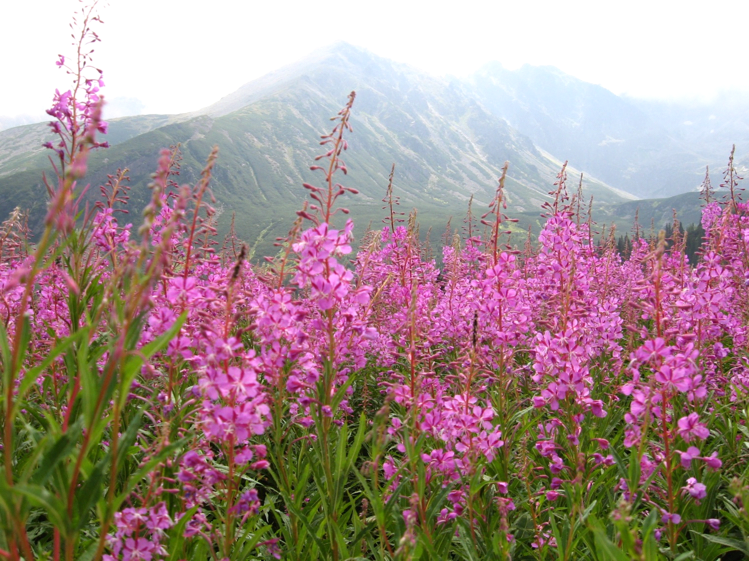

Organizator - Dom Kultury im. W Gombrowicza w Ćmielowie.
Konkurs organizowany jest z okazji Światowego Dnia Ochrony Środowiska.
Cele konkursu:
1.Wzbogacenie wszechstronnego rozwoju osobowości dzieci i młodzieży, poprzez kształcące i wychowawcze wartości działań plastycznych i literackich.
2.Przywiązanie dzieci i młodzieży do środowiska naturalnego oraz poszerzenie wiedzy na ten temat.
Regulamin konkursu:
- Wiek uczestników od 7do 16 lat
- Rodzaje prac:
Plastyczne
Literackie
Literacko-plastyczne
a/ Prace plastyczne: technika dowolna (malarstwo, grafika, rzeźba, , kolage, grafika komputerowa).
Wielkość prac płaskich maksymalnie format A3, praca przestrzenna wys.30 cm.
b/ Prace literackie (opowiadanie, wiersz, rozprawka). Ilość stron dowolna.
c/ Prace literacko -plastyczne ( komiks, wiersz z ilustracją, opowiadanie z ilustracjami. Ilość stron dowolna.
- Każda praca musi być opisana na odwrocie: imię i nazwisko, wiek uczestnika, adres szkoły lub placówki nr. telefonu autora
- Prace należy wysłać lub dostarczyć do dnia 24 maja 2013 r. do sekretariatu Domu Kultury w Ćmielowie do godz.18⁰⁰.
Wszystkie prace zostaną podzielone na kategorie
wiekowe;
Kategoria I: klasy 1-3 szkoły podstawowej.
Kategoria II: klasy 4-6 szkoły podstawowej.
Kategoria III: klasy1-3 gimnazjum.

JEŻELI WOKÓŁ SIEBIE ,W SWOIM OTOCZENIU WIDZISZ CUDA NATURY
PRZEDSTAW JE W SWOJEJ PRACY KONKURSOWEJ
ROZEJRZYJ SIĘ WOKÓŁ NIE SZUKAJ DALEKO TEGO CO JEST BLISKO

